国庆节渣滓洞参观报告
鲁能巴蜀中学 高2025级3班 张瑞轩
时间：10月2日
地点：渣滓洞（歌乐山）

图一：
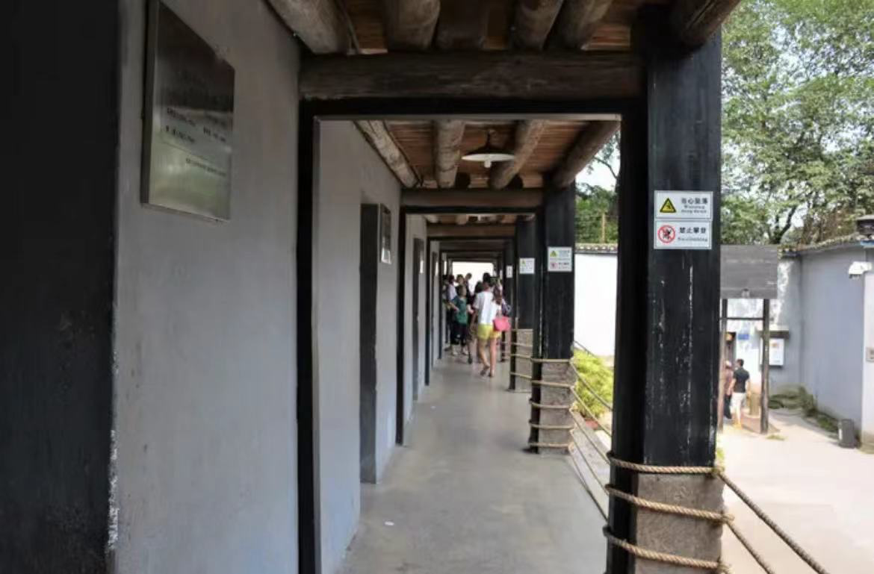
图二：
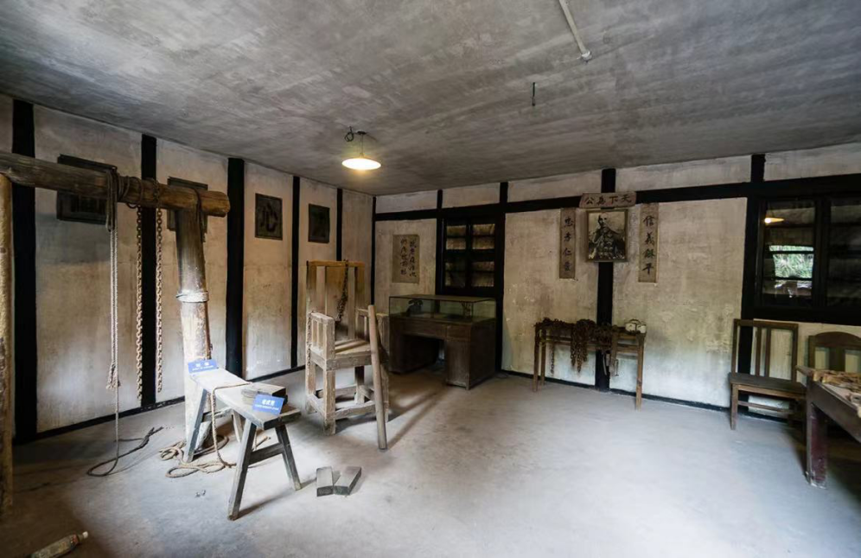

图三：
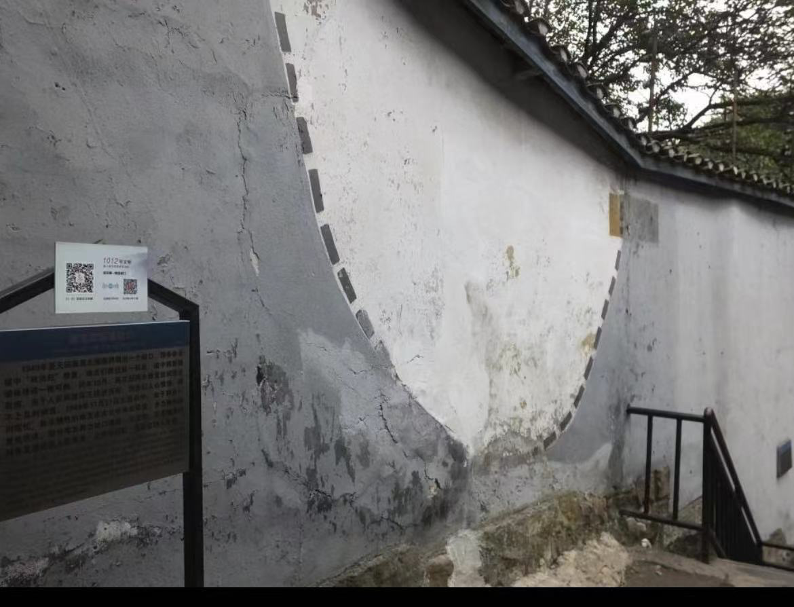

观后感：被关押在渣滓洞的革命志士们面对国民党的种种酷刑，毫不畏惧，宁死不屈，守住了共产党的秘密，为共产党的成功做出了巨大贡献。图一为渣滓洞监狱的走廊，图二为拷问革命志士的房间，图三为部分革命志士逃跑时推倒的围墙。尽管有部分革命志士逃出，但是如江姐等许多革命志士却死在了这里。他们宁死不屈的精神值得我们学习。

